Tugas 2: Machine Learning – SVM (Support Vector Machine)
Muhammad Zaidan Ramdhan - 0110222040
Teknik Informatika, STT Terpadu Nurul Fikri, Depok

*E-mail: muha22040ti@student.nurulfikri.ac.id

Laporan ini bertujuan untuk mengimplementasikan metode Support Vector Machine (SVM) dalam melakukan klasifikasi terhadap dataset Pima Indians Diabetes yang diperoleh dari platform Kaggle. Dataset ini berisi 768 data pasien dengan delapan variabel independen, yaitu Pregnancies, Glucose, BloodPressure, SkinThickness, Insulin, BMI, DiabetesPedigreeFunction, dan Age, serta satu variabel dependen Outcome yang menunjukkan apakah seseorang menderita diabetes atau tidak.
Hasil pengujian menunjukkan bahwa model SVM dengan kernel RBF mampu mengklasifikasikan data dengan tingkat akurasi sekitar 76%, yang menunjukkan bahwa metode ini cukup efektif dalam memprediksi potensi diabetes berdasarkan parameter medis pasien. Visualisasi menggunakan confusion matrix menunjukkan bahwa sebagian besar data dapat diklasifikasikan dengan benar, meskipun masih terdapat beberapa kesalahan pada kelas positif (diabetes). Secara keseluruhan, penerapan algoritma SVM terbukti mampu memberikan hasil klasifikasi yang baik pada dataset diabetes dan dapat dijadikan dasar dalam sistem prediksi kesehatan berbasis machine learning.
1. Tugas mandiri – membuat model SVM
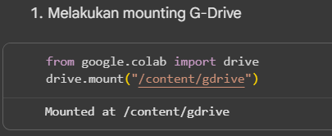
Gambar 1. 1
Pada Gambar 1.1 di atas, merupakan sebuah code untuk mounted atau menghubungkan google colab dengan google drive.
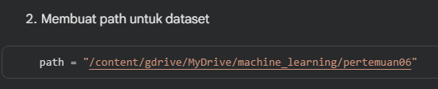
Gambar 1. 2
Pada Gambar 1.2 di atas, kita membuat sebuah path untuk mengatur folder yang akan digunakan, dalam case ini ita menggunakan folder pertemuan06.

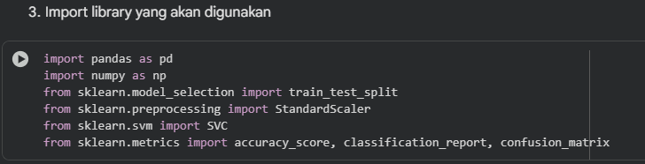
Gambar 1. 3
Pada Gambar 1.3 di atas, merupakan sebuah code untuk import beberapa library yang akan kita gunakan.

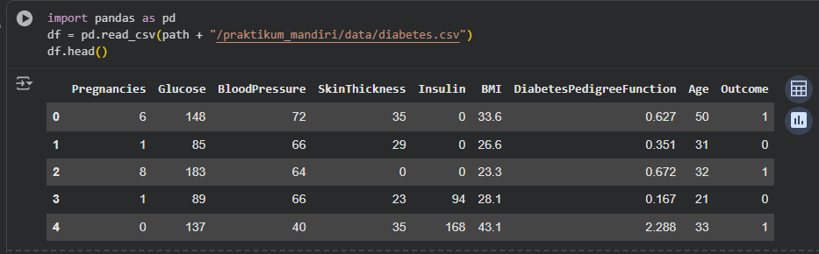

Gambar 1. 4
Pada Gambar 1.4 di atas, merupakan code untuk menampilkan dataset yang bersumber dari Kaggle. Pada sebuah tabel menggunakan dataset diabetes.csv dan hanya menampilkan 5 data.
• df = pd.read_csv(path + ‘/praktikum_mandiri/data/diabetes.csv) merupakan sebuah code untuk membaca file csv yang terdapat pada folder data dengan diikuti file diabetes.csv.

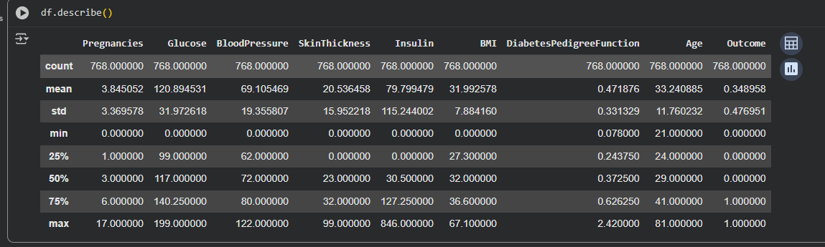
Gambar 1. 5
Pada Gambar 1.5 di atas, merupakan sebuah code untuk menghasilkan statistik deskriptif ringkasan dari kolom-kolom.

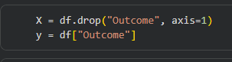
Gambar 1. 6
Pada Gambar 1.6 di atas, merupakan sebuah code untuk memisahkan variabel X dan Y.

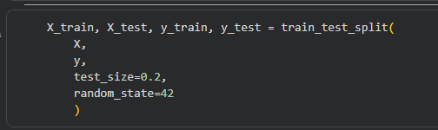
Gambar 1. 7
Pada Gambar 1.7 di atas, merupakan sebuah code untuk melakukan pembagian data training dan data testing.

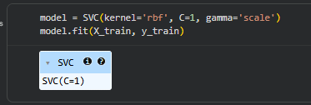
Gambar 1. 8
Pada Gambar 1.8 di atas, membuat model SVM dengan kernel “rbf”.

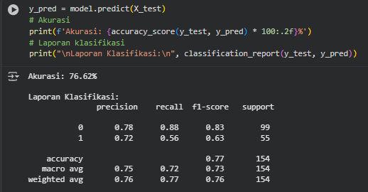
Gambar 1. 9
Pada Gambar 1.9 di atas, merupakan sebuah code untuk menguji model dengan data testing dan melakukan evaluasi model yang kita gunakan dengan tingkat akurasi 76%.

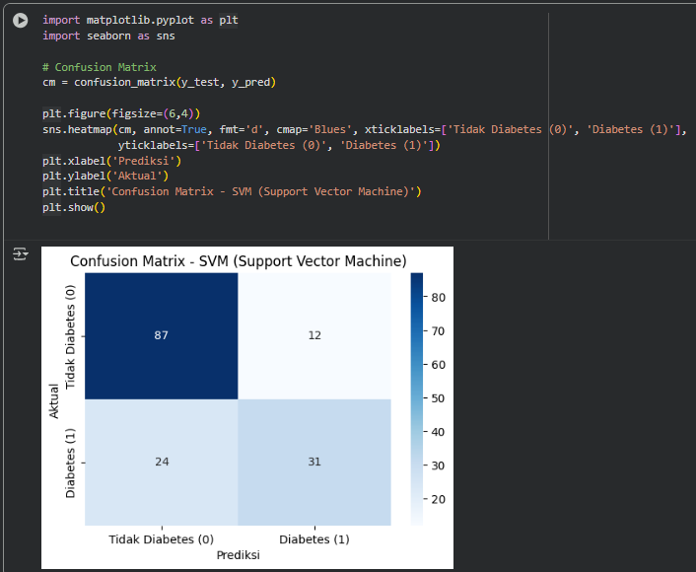
Gambar 1. 9
Pada Gambar 1.9 di atas, merupakan sebuah code untuk mengvisualisasikan dengan data confusion matrix yang telah dibuat.

Link github praktikum:
https://github.com/MuhZaidanRamdhan/machine-learning/blob/main/pertemuan06/praktikum_06/notebooks/praktikum_06.ipynb
Link github tugas:
https://github.com/MuhZaidanRamdhan/machine-learning/blob/main/pertemuan06/praktikum_mandiri/notebooks/latihan_06.ipynb
Link dataset kaggle:
https://www.kaggle.com/code/rxyzny/klasifikasi-diabetes-dataset

